RELATÓRIO DE ANDAMENTO DE ELETRÔNICA

RESPONSÁVEL TÉCNICO: Matheus Eduardo
PROJETO : Robô Mini Sumô Sr. Batata
PERÍODO: 28.11 a 12.12

CONCEITO E DEFINIÇÃO DA ARQUITETURA ELETRÔNICA
​​A premissa fundamental do robô Sr. Batata era a força para ser dominante no combate. Essa prioridade orientou a escolha de todos os componentes eletrônicos, buscando garantir a máxima potência e eficiência.

​Pesquisa e Referências: O Matheus iniciou a fase de pesquisa nos sites das principais lojas de robótica do mundo (indicação do Vini), buscando inspiração e componentes em kits prontos e peças de mini sumô.

​Escolha da Placa de Controle (MCU):
​No dia 23/11, a equipe discutiu a escolha da placa de controle, com as seguintes considerações:

Opções | Análise | Decisão
STM32 | Conhecida como "o megazord das placas" por sua potência. Não havia experiência prévia em programação para ela | descartada.
ESP32 | Fortemente recomendada por um veterano (Célio) e mais familiar à equipe. | Selecionada. O repositório no Git foi criado utilizando a ESP32

SELEÇÃO DE COMPONENTES E TESTES INICIAIS

A escolha dos componentes foi fortemente baseada nas indicações de kits e peças das lojas de robótica que o Vinícius indicou.

Componentes | Especificação escolhida | Justificativa
motores | 2 modelos N20 de 300 RPM | Motores pequenos, com caixa de redução e os mais utilizados na categoria Mini Sumô.
Ponte H | TB6612FNJ | Embora necessitasse de um regulador de tensão (devido à bateria de alta voltagem), foi preferida em relação à L293D (que teria sido usada com 4 rodas).
Bateria | Lipo Battery 7.4v 2200 mAh | Recomendada por um veterano por proporcionar maior descarga de corrente. A tensão de 7,4V é enviada integralmente para os motores na potência máxima, garantindo o poder do robô.
Placa base | Placa fenolite (universal) perfurada de fibra de vidro | Usadas para montagem do circuito.
Conectores | XT60 (bateria), KRE borne (3) e barra de pinos | Para conexões de alimentação na placa principal

MARCOS DE TESTE (CIRCUITO EQUIVALENTE):

Data | Ação/Evento | Propósito e status
07.11 | Conclusão do esquema do circuito | O esquema do circuito já estava finalizado
07.11 | Testes dos motores no lab | Verificação funcional dos motores antes da montagem no chassi
14.11 | Montagem de um sistema eletrônico equivalente | Uso de componentes genéricos de laboratório para testes, simulando o sistema definitivo (motores, ESP, etc.)
02.12 | O Sr. Batata funciona (com circuito equivalente) | Comprovação da lógica do sistema antes da chegada/montagem das peças oficiais

DESAFIOS NA MONTAGEM OFICIAL

A transição para o circuito oficial foi marcada por desafios técnicos e de confiança, já que o responsável (Matheus) era da área de Programação, não de Eletrônica

Data | Evento/Desafio | Ação e impacto
Contínuo | Dificuldade na Disposição e Montagem: O responsável enfrentou dificuldades na disposição dos componentes no chassi. | O chassi de teste foi usado com componentes genéricos para validação da disposição.
14.11 | Aguardando Peças Oficiais: A equipe estava limitada, usando apenas peças do laboratório para montagem parcial. | Foco em montar o sistema eletrônico equivalente para adiantar os testes e a programação.
Todo o trajeto | Insegurança e Falta de Experiência (Soldagem): Matheus se sentiu inseguro com seu trabalho e inexperiente, especialmente na soldagem, que se tornou sua maior dificuldade. | A gestora ofereceu apoio contínuo. Ele recebeu ajuda e apoio de membros da própria equipe e de outras, o que aumentou sua confiança ao saber que outros programadores também atuavam na Eletrônica.
09.12 | Início da montagem do Circuito Oficial. | Com a confiança restabelecida e a lógica do circuito validada pelo modelo equivalente, Matheus iniciou a soldagem e montagem do circuito definitivo.
11.12 | Conclusão da Montagem do Circuito Oficial. | O circuito oficial foi finalizado a tempo para a integração com o chassi.

STATUS FINAL

O circuito equivalente cumpriu sua função de validar a lógica de potência e controle do Sr. Batata

Data | Marco alcançado | Estado atual (final) do projeto
11.12 | Circuito oficial finalizado | O circuito eletrônico principal está montado e pronto para ser integrado ao Chassi Oficial (que está em processo de impressão 3D, conforme o relatório de Mecânica)
12.12 | Integração física final e calibração de potência | O foco agora é na integração física com as partes mecânicas e no trabalho de Programação/Testes em campo

Anexos

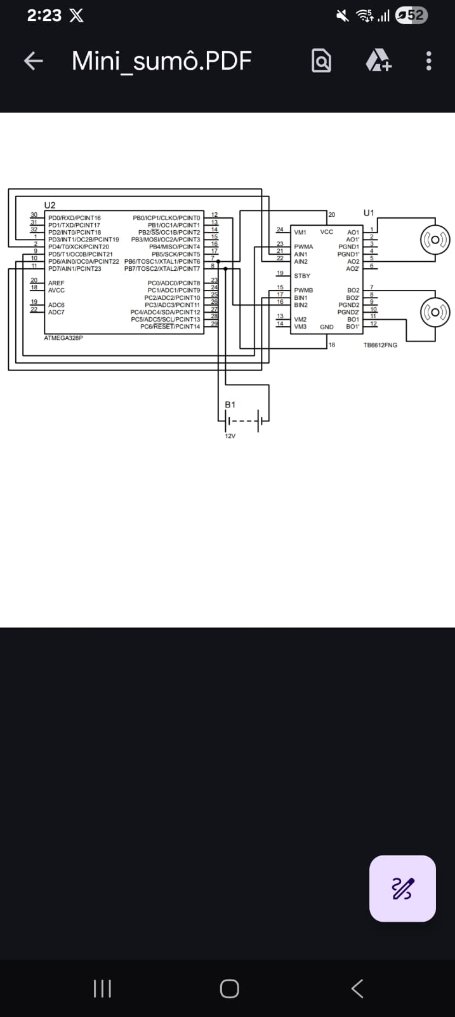
Anexo 1 - Circuito de esboço feito no proteus

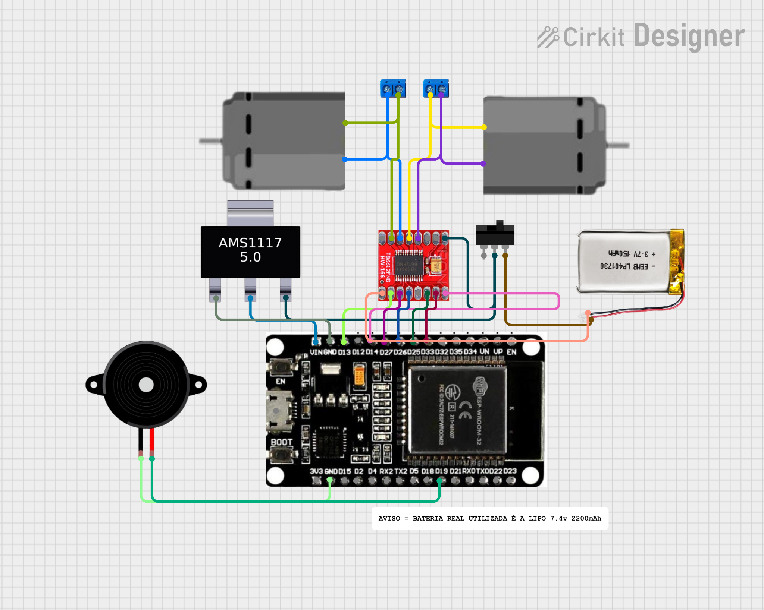
Anexo 2 - Modelo final 1 (usando AMS1117)

ESTE RELATÓRIO SERÁ ATUALIZADO CONTINUAMENTE PARA ACOMPANHAR A EVOLUÇÃO DA ÁREA ELETRÔNICA DO SR BATATA ATÉ O DIA DO TORNEIO (12.12)

